ДИАГНОСТИЧЕСКИЕ МЕТОДИКИ ДЛЯ НАЧАЛЬНОЙ ШКОЛЫ
Особенности развития мышления
«Четвертый лишний» (наглядный материал)
Назначение. Определение способности к обобщению, умение дифференцировать существенные и несущественные признаки предметов.
Стимульный материал. Пять карт с изображением стандартизированного набора из 4 – х предметов, один из которых не может быть обобщен с другими по общему с ними существенному признаку, то есть – лишний.
1 карта: репа, яблоко, огурец, свекла (рис. 1);
2 карта: шорты, кепка, ботинки, шуба (рис. 2);
3 карта: ручка, нож, книга, карандаш (рис. 3);
4 карта: шкаф, стул, стол, дверь (рис. 4);
5 карта: самолет, автобус, пароход, тачка (рис. 5).
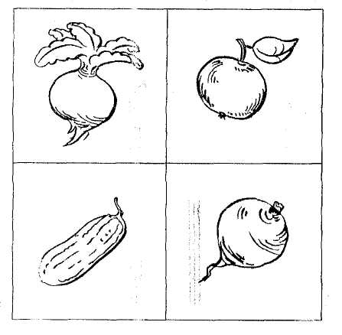
Рис. 1
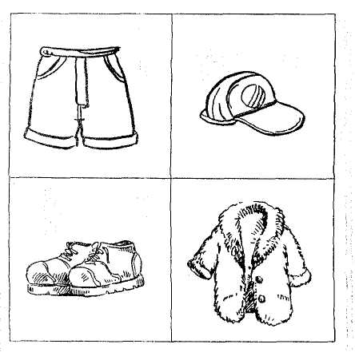
Рис. 2
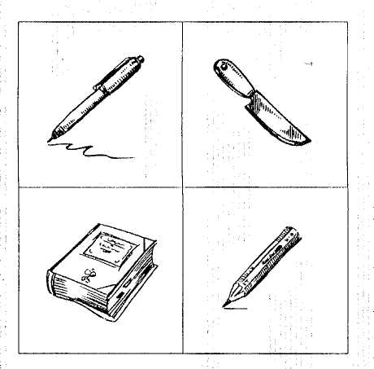
Рис. 3
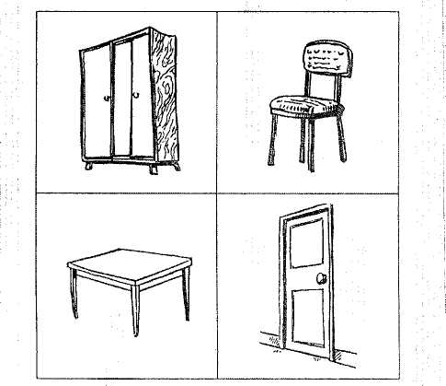
Рис. 4
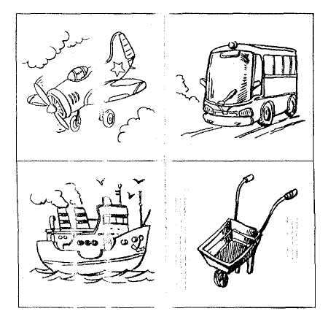
Рис. 5
Инструкция. Рассмотри внимательно картинку. Какой предмет здесь лишний? Почему? (Какой предмет здесь оказался случайно, по ошибке?) Подумай, как назвать одним словом остальные предметы?
Процедура. В указанной последовательности предъявляются 5 карт. Полный ответ ребенка по каждой карте вносится в протокол.
Протокол обследования
Карта | Ответ ребенка | Признаки обобщения | Наличие обобщающих слов | Уровень обобщения
1 репа, яблоко, огурец, свекла
2 шорты, кепка, ботинки, шуба
3 ручка, нож, книга, карандаш
4 шкаф, стул, стол, дверь
5 самолет, автобус, пароход, тачка
Общий уровень _____________
Обработка. Каждая карта оценивается отдельно по правильности обобщения и наличию – отсутствию обобщающего слова.
Лишними предметами являются: яблоко, ботинки, нож, дверь, тачка.
Обобщающие слова: овощи, одежда, учебные принадлежности, мебель, средства передвижения (транспорт).
Признак обобщения: существенный, функциональный, случайный, нет обобщения.
Интерпретация результатов
1 уровень – отражает высокую сформированность умения анализировать, обобщать, сравнивать и классифицировать объекты с опорой на существенные (родовые) признаки. Ребенок способен логически обосновать свой выбор существенного признака, дифференцируя главные и второстепенные.
2 уровень – отражает высокую способность к обобщению наглядно-образного материала. Ребенок способен точно дифференцировать существенные и несущественные признаки предметов, но не всегда точно определяет обобщающее слово.
3 уровень – отражает достаточный уровень способности к обобщению наглядного материала, характерный для данного возраста. Ребенок умеет анализировать и обобщать известные ему предметы и явления. Может допускать ошибки в процессе обобщения признаков, заменяя существенные признаки несущественными, например, функциональными, не всегда может правильно найти обобщающее слово.
4 уровень – отражает недостаточную способность к обобщению наглядного материала. Обобщение осуществляется преимущественно по случайным или функциональным признакам. Ребенок может анализировать и определять преимущественно различия между знакомыми предметами. Поиск обобщающего признака затруднен. Существенные признаки не называются.
5 уровень – отражает несформированность умения обобщать наглядный материал по существенным признакам. В качестве обобщающих используются случайные признаки, часто имеющие личностный смысл. Обобщающие слова заменяются описанием субъективного отношения к предметам.

«Продолжи ряд»
Назначение. Выявление способности к анализу и синтезу, к установлению закономерностей пространственных соотношений.
Стимульный материал. Четыре отдельных бланка с заданиями, цветные фломастеры.
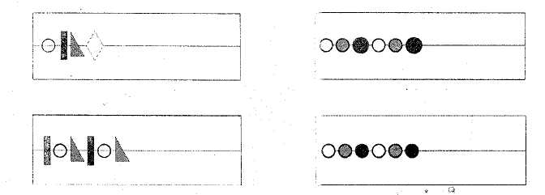
Рис. 1 – 4
Инструкция. Рассмотри внимательно, что нарисовано, продолжи рисунок так же, как здесь.
Процедура. Задания № 1, № 2, № 3, № 4 (рис. 1 – 4) предъявляются отдельно один за другим, начиная с задания № 1. При правильном выполнении задания № 1 обследование прекращается.
Обработка. Учитывается правильность воспроизведения совокупности шести признаков: последовательность фигур, расстояние между ними, цвет, величина, расположение относительно оси, направление штриховки.
Оценка результатов
1 уровень – выполнено задание № 1
2 уровень – выполнено задание № 2
3 уровень – выполнено задание № 3
4 уровень – выполнено задание № 4
5 уровень – не выполнено ни одного задания
Задание считается правильно выполненным, если школьник воспроизводит все шесть признаков. В случае нарушения хотя бы одного из них задание считается неправильно выполненным и предлагается выполнить другое, менее сложное.
Протоколом обследования является бланк с выполненным заданием.
Интерпретация результатов
1 уровень – отражает высокий уровень сформированности наглядно - образного и наглядно – действенного мышления, выраженную способность
к аналитико – синтетической деятельности, способность к целостному восприятию пространственных соотношений и самостоятельному прогнозированию последовательности расположения геометрических фигур в пространстве без опоры на образец. Ребенок способен точно воспроизвести заданную систему из 6 признаков фигур различной формы, заложенных в задании: последовательность фигур, расстояние между ними, цвет, величину, расположение относительно оси, направление штриховки (рис. 1).
2 уровень – отражает высокий уровень сформированности наглядно – образного и наглядно – действенного мышления, способность к аналитико – синтетической деятельности, способность к воспроизведению пространственных отношений в заданной последовательности фигур с опорой на образец, расстояние между ними, цвет, величину, расположение относительно оси, направление штриховки с опорой на образец (рис. 2).
3 уровень – отражает достаточную способность к анализу и синтезу на пространственном уровне. Ребенок способен точно воспроизводить совокупность таких заданных признаков, как последовательность фигур, расстояние между ними, цвет, величину, расположение относительно оси, направление штриховки одинаковых по форме фигур (рис. 3).
4 уровень – отражает способность к анализу и синтезу на пространственном уровне, к воспроизведению пространственных отношений между геометрическими фигурами. Причинно – следственные отношения не устанавливаются. Закономерности, лежащие в расположении геометрических фигур в пространстве, определяются и воспроизводятся в ограниченном объеме, в пределах одной величины и формы с опорой на образец (рис. 4).
5 уровень – отражает недостаточную сформированность для данного возраста пространственного мышления. Ребенок испытывает трудности даже при воспроизведении элементарного ряда одинаковых по величине и форме геометрических фигур. Возможно простое манипулирование с бланком задания вместо его выполнения.

«Сюжетные картинки»
Назначение. Выявление понимания ребенком смысла ситуации, установление пространственно – временных и причинно – следственных отношений, а также понимания шутки, юмора.
Стимульный материал. Предлагается шесть вариантов задания.
А. Сюжетная картинка с явным смыслом
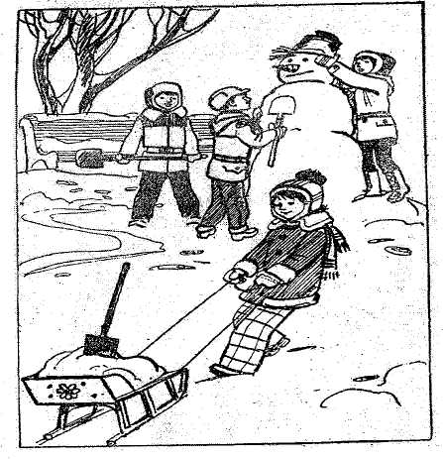
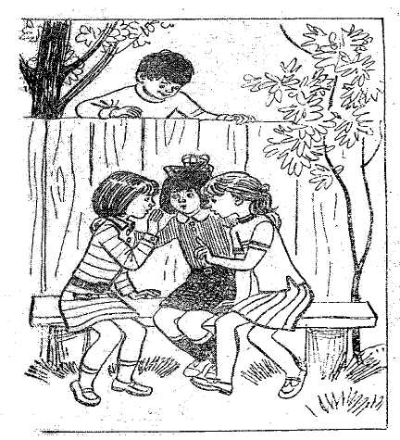
Б. Сюжетная картинка со скрытым смыслом
В. Последовательные картинки с явным смыслом сюжета
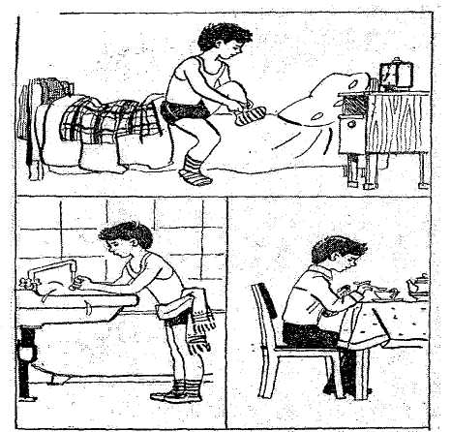
Г. Последовательные картинки со скрытым смыслом сюжета
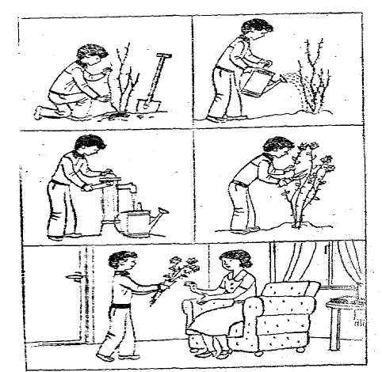
Д. Последовательные картинки с незавершенным концом действия
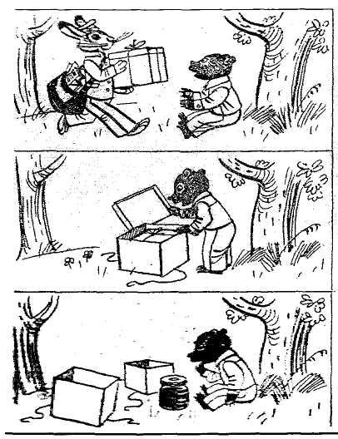
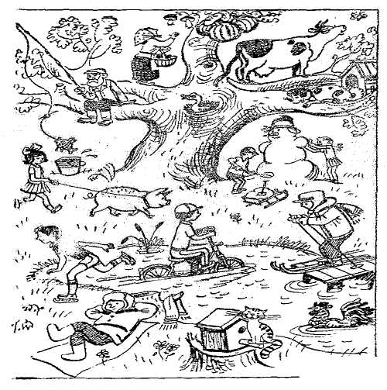
Е. «Нелепицы»
Процедура. Варианты А, Б. Ребенку показывают картинку и предлагают рассказать, что на ней нарисовано. Если ребенок не в состоянии сам составить рассказ, проводится беседа по данной картинке в вопросо – ответной форме. Иногда бывает достаточно задать один – два вопроса, после чего ребенок уже может составить рассказ самостоятельно. Если картинка со скрытым смыслом сюжета, а из рассказа ребенка не видно, понял ли он его смысл, то нужно задать уточняющий или наводящий вопрос.
Варианты В, Г и Д. Перед ребенком раскладывают картинки в случайном порядке; затем его просят установить их последовательность и составить по ним рассказ. Инструкция: «На всех этих картинках изображена одна история. На одной – начало, на другой – продолжение, и так до конца. Разложи все картинки по порядку: что было сначала, что потом и чем дело кончилось. Составь по ним рассказ (расскажи, что произошло)».
Часто одной словесной инструкции бывает недостаточно. В этом случае можно указать ребенку на первую по порядку картинку и предложить работать дальше самому. Если ребенок не понял сразу смысл картинки, можно показать ему ее еще раз. Если он обнаруживает полное непонимание сюжета, целесообразно прекратить выполнение данной работы. Иногда дети затрудняются при необходимости установить последовательность картинок из-за грубого нарушения внимания; но в этом случае они в состоянии объяснить смысл рассказа по уже составленной серии и тем более содержание одной сюжетной картинки.
Если предъявляются последовательные картинки с незавершенным сюжетом, после установления последовательности событий ребенку предлагают придумать конец рассказа: «Как ты думаешь, что было дальше? Чем кончилась эта история?».
Вариант Е. Ребенку предъявляют картинку «Нелепицы» и предлагают ее внимательно рассмотреть. После этого проводится беседа, во время которой выявляется отношение ребенка к ситуациям. На картинке, понимание их нелепости, заключенного в них юмора. Если ребенок не выражает удивления, не дает каких – либо объяснений, картинка его не забавляет, то целесообразно задать несколько вопросов, например: «Что здесь изображено? Бывает ли такое на самом деле? Как ты думаешь, смешно это или нет? (О каком – нибудь фрагменте). Почему?»
Оценка результатов. Анализируется процесс выполнения задания: ответы на вопросы по картинке, составление рассказа; эмоциональное отношение к изображенному. Учитывается характер оказанной ребенку помощи.
Протокол обследования.
Картинка | Рассказ ребенка
А. Сюжетная картинка с явным смыслом
Б. Сюжетная картинка со скрытым смыслом
В. Последовательные картинки с явным смыслом сюжета
Г. Последовательные картинки со скрытым смыслом сюжета
Д. Последовательные картинки с незавершенным концом действия
Е. «Нелепицы»
Интерпретация результатов.
1 уровень – дети способны правильно установить последовательность событий (любой предложенный вариант), логично ее объяснить и составить рассказ, придумать незавершенный конец. Они быстро оценивают и понимают ситуацию на картинке «Нелепицы».
2 уровень – дети способны к установлению последовательности событий, легко осмысляют изменившуюся ситуацию, понимают явный и скрытый смысл сюжетной картинки. Для них характерны замедленное включение в выполнение задания, неустойчивость внимания.
3 уровень – дети в состоянии понять содержание простой сюжетной картинки. Они могут ответить на вопросы по картинке (вариант А.) Но составление связного рассказа им недоступно. Они не понимают скрытого смысла, не могут установить последовательности событий. Рассказ обычно короток, примитивен. Обнаруживаются отсутствие навыка составления рассказа, бедная речь.
Источник: Отбор детей во вспомогательную школу: Пособие для учителя. / Сост.: Т.А. Власова, К.С. Лебединская, В.Ф. Мачихина. – М.: Просвещение, 1983. – 176 с.
6. Понимание литературных текстов
Назначение. Определение степени понимания ребенком явного и скрытого смысла короткого рассказа, а также способность воспроизвести его в определенной последовательности с необходимыми подробностями и т. д.
Стимульный материал. Рассказы
«Маленький Саша»
Саша проснулся утром невеселый. Мама дала ему лекарство, взяла зонтик и ушла.
Вопросы: «Почему Саша проснулся невеселым?», «Какая погода была на улице?»
«Бараночка»
Один мальчик захотел кушать. Пошел в магазин, купил булочку, съел и не наелся. Купил еще одну булочку, съел и опять не наелся. Денег у него осталось мало, и он купил маленькую бараночку. Съел ее и наелся. Вот мальчик и подумал: «Зря я ел булки, нужно было сразу съесть бараночку, я бы сразу и наелся».
Вопросы: «Правильно ли подумал мальчик?», «Почему он наелся?»
«Осел и муравей»
Повстречался раз осел с муравьем. Муравей тащил с горы соломинку. Осел и спрашивает его: «Какая трава растет на горе?» Муравей отвечает: «Такая густая и высокая, как лес». Полез осел на гору, но сколько ни щипал траву, так и не смог захватить ее губами. Рассердился осел и думает: «Обманул меня муравей».
Вопросы: «Как ты думаешь, обманул муравей осла или нет?», «Какая трава была на горе на самом деле?», «Почему муравей сказал, что трава, как лес?»
«Горькое лекарство»
У Таниной мамы заболело горло, и доктор прописал ей горькое лекарство. Увидела Таня, что мама пьет лекарство и морщится, и говорит: «Давай я за тебя выпью».
Вопросы: «Почему Таня так сказала? Правильно ли она хотела поступить?», «Почему правильно или неправильно?», «Как Таня относится к маме?»
«Галка и голуби»
Услыхала галка, что голубей хорошо кормят. Выкрасилась в белый цвет и полетела на голубятню. Голуби ее приняли как свою, накормили, но она не удержалась и закричала по – галочьи. Тогда голуби ее прогнали. Полетела она было к своим, к галкам, но те ее не приняли.
Вопросы: «Почему голуби прогнали галку?», «Почему галки ее не приняли?», «Хорошо ли поступила галка?», «Если нет, то почему?»
«Лев и лиса»
Лев заболел и не мог выходить из своего дома. Тогда он стал приглашать зверей к себе в гости. Пригласил лису, а она в дом не вошла, остановилась на пороге... Лев спросил: «Почему ты не входишь?» А она ему отвечает: «Я вижу много следов, которые ведут к твоему дому, но совсем не вижу следов, которые бы шли от твоего дома обратно...».
Вопросы: «Почему лиса не вошла в дом к больному льву?», «Что означали следы?»
Процедура. Ребенку читают текст и просят его пересказать. Если он не может самостоятельно составить пересказ, ему оказывают помощь в форме наводящего вопроса или воспроизведения экспериментатором начала рассказа. Иногда приходится стимулировать ребенка в течение всего пересказа: задавать наводящие вопросы, направлять, подсказывать. Различные виды помощи дают возможность понять, в какой степени пересказ возможен и какие факторы его затрудняют. Кроме пересказа, необходимо задать вопросы по пониманию смысла рассказа.
Интерпретация результатов.
1 уровень – дети легко справляются с рассказами «Бараночка», «Горькое лекарство», «Лев и лисица», глубоко понимают смысл рассказа «Галка и голуби».
2 уровень – дети легко пересказывают рассказ «Маленький Саша». Смысл рассказов «Бараночка» и «Горькое лекарство» они понимают самостоятельно или после небольшой помощи в виде наводящих вопросов. Воспроизведение рассказа «Галка и голуби» дается этим детям с большим трудом; с организующей помощью со стороны психолога они способны понять его вполне адекватно. Детям трудно воспроизводить рассказ «Лев и лиса», особенно в случае употребления прямой речи
3 уровень – дети пересказывают простые рассказы («Маленький Саша»), застревают на деталях, не улавливая общий смысл рассказа. Им требуется помощь в плане объяснения смысла. Наводящие вопросы лишь иногда могут помочь в восстановлении логики событий.
Источник: Отбор детей во вспомогательную школу: Пособие для учителя. / Сост.: Т.А. Власова, К.С. Лебединская, В.Ф. Мачихина. – М.: Просвещение, 1983. – 176 с.
Особенности развития памяти
Зрительная непроизвольная память
Назначение. Определение объема зрительного непроизвольного запоминания.
Стимульный материал. Набор из 10 картинок.

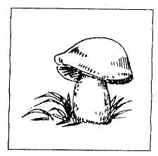
Рис. 1 – 2
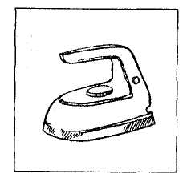
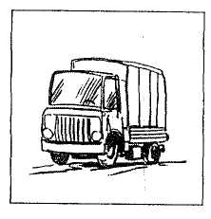
Рис. 3 – 4
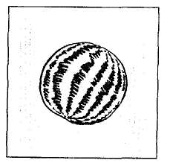
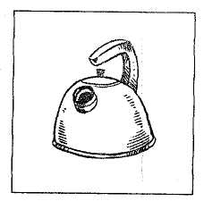
Рис. 5 – 6
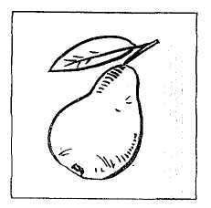
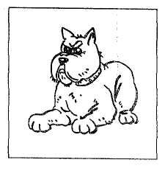
Рис. 7 – 8
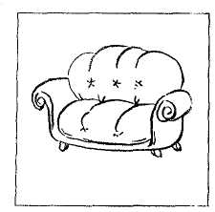
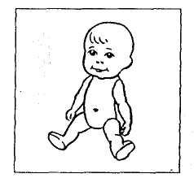
Рис. 9 – 10
Инструкция. Я тебе буду показывать картинки, а ты посмотри на них.
Процедура. Картинки предъявляются по одной (приблизительно одна картинка в секунду). Затем ребенку предлагается назвать предметы, которые он запомнил. Порядок воспроизведения значения не имеет. В протоколе фиксируется количество правильных воспроизведений.
Обработка. За каждое правильное воспроизведение выставляется по одному баллу.
Оценка результатов
1 уровень – 10 правильных названий (баллов)
2 уровень – 9 – 8
3 уровень – 7 – 6
4 уровень – 5 – 4
5 уровень – 3 и менее баллов
Протокол обследования.
 | Картинка | Воспроизведение
1. | роза
2. | гриб
3. | утюг
4. | машина
5. | арбуз
6. | чайник
7. | груша
8. | собака
9. | диван
10. | кукла
Уровень выполнения задания _______
Интерпретация результатов
1 уровень – отражает большой объем непроизвольной зрительной памяти, способность сохранять значительную информацию без установки на запоминание.
2 уровень – отражает достаточно большой объем непроизвольной зрительной памяти, способность сохранять информацию без установки на запоминание.
3 уровень – отражает соответствующий возрасту объем непроизвольной зрительный памяти, способность сохранять достаточную информацию без установки на запоминание.
4 уровень – отражает недостаточный объем непроизвольной зрительной памяти, способность сохранять небольшое количество информации без установки на запоминание.
5 уровень – отражает низкую способность к непроизвольному запоминанию.
Источник: Психологическая диагностика отклонений развития детей младшего школьного возраста. Методическое пособие. / Под науч. ред. Л.М. Шипицыной. – СПб.: Речь, 2004. – 48 с.
Зрительная произвольная память
Назначение. Определение объема зрительного произвольного запоминания.
Стимульный материал. Набор из 10 картинок.
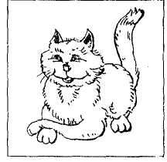
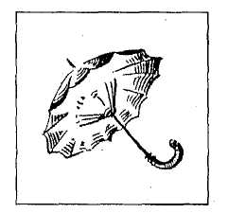
Рис. 1 – 2
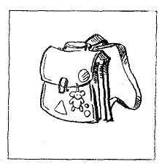
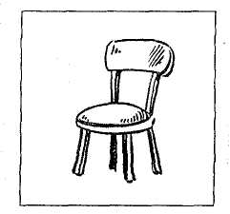
Рис. 3 – 4
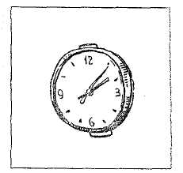
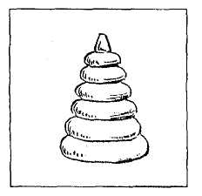
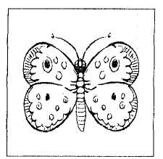
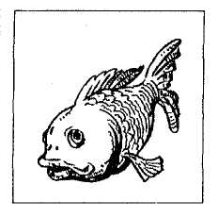
Рис. 5 – 6
Рис. 7 – 8
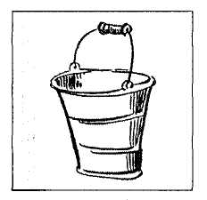
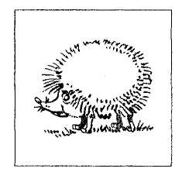
Рис. 9 – 10
Инструкция. Я тебе буду показывать картинки, ты постарайся запомнить, что на них нарисовано.
Процедура. Картинки предъявляются по одной (приблизительно одна картинка в секунду). Затем ребенку предлагается назвать предметы, которые он запомнил. Порядок воспроизведения значения не имеет. В протоколе фиксируется количество правильных воспроизведений.
Обработка. За каждое правильное воспроизведение выставляется по одному баллу.
Оценка результатов.
1 уровень – 10 правильных названий (баллов)
2 уровень – 9 – 8
3 уровень – 7 – 6
4 уровень – 5 – 4
5 уровень – 3 и менее баллов.
Протокол обследования
 | Картинка | Воспроизведение
1. | кот
2. | зонт
3. | ранец
4. | стул
5. | часы
6. | пирамида
7. | рыба
8. | бабочка
9. | ведро
10. | ёж
Уровень выполнения задания _______
Интерпретация результатов.
1 уровень – отражает большой объем произвольной зрительной памяти,
способность сохранять информацию при установке на запоминание.
2 уровень – отражает достаточно большой объем произвольной зрительной памяти, способность сохранять информацию при установке на запоминание.
3 уровень – отражает соответствующий возрасту объем произвольной зрительный памяти, способность сохранять достаточную информацию при установке на запоминание.
4 уровень – отражает недостаточный объем произвольной зрительной памяти, способность сохранять небольшое количество зрительной информации при установке на запоминание.
5 уровень – отражает низкую способность к произвольному запоминанию. Сохранение информации затруднено.
Источник: Психологическая диагностика отклонений развития детей младшего школьного возраста. Методическое пособие. / Под науч. ред. Л.М. Шипицыной. – СПб.: Речь, 2004. – 48 с.

